附件1

会议回执

企业名称
通讯地址 |  |  |  |  | 邮编
付款方式 | 银行转账或现场支付（转账请备注单位名称）  会务费：2200 元/人 □银行转账 □会场支付（支付宝、微信皆可）
名称：上海建筑时报读者服务部有限公司 电话：021-63212420
纳税人识别号：91310101132307282H 开户行：上海银行福民支行地址：上海市杨浦区营口路 588 号 18C 账号：00014429571
联系人 | 姓名 |  | 职务 |  | 移动电话
参会人数
参赛人数 | 是否参加“中南建院杯”现场微信制作大赛 |  |  |  | 参赛人数
参会代表 | 姓名 |  | 职务 |  | 性别 | 手机
住宿情况 | 提醒： 为提升您的住宿体验，请在提交回执时及时填写订房信息。  武汉潮漫凯瑞国际酒店联系人：方琦 18986255430
 | 房价 369 元/晚（含自助早餐） 退房时间：下午 14 点前
 | 预订房间情况 □高级大床房数： □高级标间数：
开具发票 | 发票抬头（必填）：  纳税人识别号（必填）：  发票类别：□普通发票 □增值税专用发票开票内容：□会务费  如需开增值税专用发票，还需提供如下信息（请用电子版提供或正楷书写）： 公司地址：  公司电话：  开户银行： 银行账号：
- 电子版报名回执表可到“建筑新网”（www.jzsbs.com）下载。
- 会议报名截止日期：9 月 20 日。请及时将“会议回执”电子版发送至邮箱：shiyq@jzsbs.com。
- 建筑时报社联系人手机：
时永庆 13764473445 盛媛 13916417530 顾今 13651941536 何梦吉 18618259529
- 因是机打发票，参会代表的会务费须在会前汇入报社账户，会上即可领取发票。
- 现场付现金的，发票一周内快递。

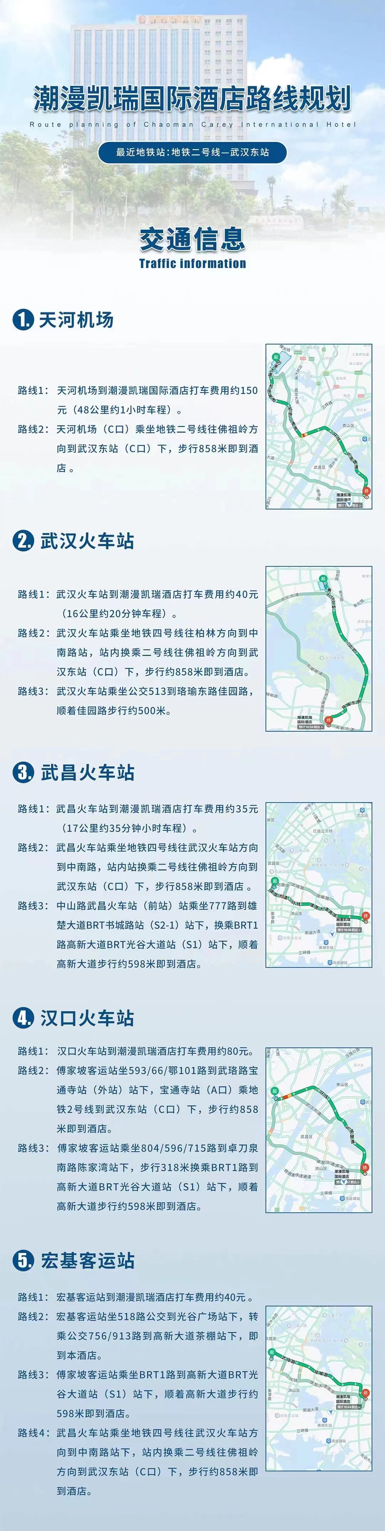
附件2.会务交通指南：

